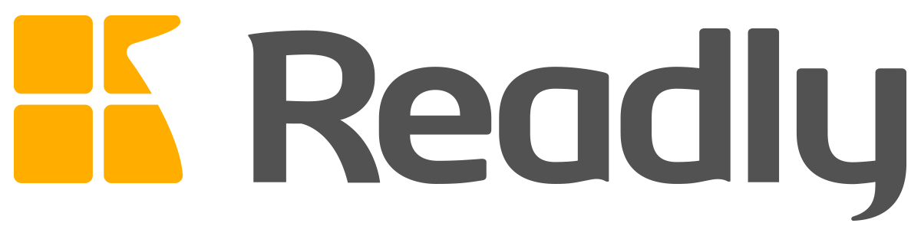
PRESSMEDDELANDE
17-05-2017
Readly rustar för expansion och tar in 130 miljoner kronor
Idag går Readly, den svenska digitala tidningstjänsten, ut med att företaget tar in en investeringsrunda om 130 miljoner kronor från brittiska Zouk Capital, Hermes GPE samt från befintliga aktieägare. Även brittiska TV-kanalen Channel 4s Commercial Growth Fund och Aggregate Media deltog i rundan. Investeringen kommer att stötta Readlys fortsatta expansion internationellt samt stärka upp befintliga marknader, som Sverige, Storbritannien och Tyskland.
– Readly förändrar hur dagens läsare konsumerar tidskrifter digitalt. Att få fortsatt stöd från befintliga investerare samt välkomna nya partners ombord känns riktigt bra, säger Per Hellberg, VD på Readly. Den nya finansieringen gör det möjligt för oss att växa och nå en bredare publik på fler marknader, vilket tar oss ett steg närmare att bli den bästa och bredaste tidningstjänsten online. De senaste tre åren har vi sett en årlig fördubbling av antalet prenumeranter och vi ser samma positiva trend för 2017. Det känns tryggt att ha hittat ett format som fungerar och som våra läsare uppskattar, fortsätter Per Hellberg.
Readlys app för mobil och läsplatta ger läsaren obegränsad tillgång till tusentals tidningar och magasin digitalt via ett månatligt abonnemang, var som helst och när som helst. Användarstatistik visar att en tredjedel av Readlys användare läser tidningar varje dag och att antalet tidningar som konsumeras ökar markant, till allra största delen handlar det om helt ny tidningskonsumtion. I Sverige står digital läsning för ca 10 procent av svenska tidskrifters totalupplagor där Readly står för den absoluta merparten (enligt Tidningsstatistik).

– Readly är redan idag marknadsledande i Europa vad gäller obegränsad digital distribution av tidningar, säger Nathan Medlock, General Partner på Zouk Capital. Globalt är konsumentmarknaden för tidningar värd nästan 35 miljarder Euro och Readly ligger i framkant av den digitala revolution som förvandlar detta område. Readly är en spännande investering som går bra ihop med vår expertis kring tillväxtbolag inom tech, avslutar Nathan Medlock.
- slut-

För frågor och intervjuförfrågningar, vänligen kontakta:
Per Hellberg, VD på Readly
Email: per.hellberg@readly.com
Högupplösta bilder finns för nedladdning HÄR.
Om Readly
Readly ger läsare obegränsad tillgång till över 2000 svenska och internationella titlar från över 400 förlag i ett ständigt växande digitalt bibliotek. Ett abonnemang kostar 99 kronor per månad. I priset ingår användning på fem olika enheter, vilket gör att hela familjen kan använda samma abonnemang. Flera smarta funktioner som favoritmarkering, sökfunktion i artiklar och offlineläsning till resan, finns i tjänsten. Förutom alla konsumentfördelar erbjuder Readly ett kraftfullt och kostnadseffektivt sätt för förlag att ge ut sina utgåvor digitalt samt spåra och analysera hur innehållet konsumeras.
Readly grundades 2012 med huvudkontor i Växjö, Sverige. Readly har ett 30-tal anställda, tjänsten finns tillgänglig i drygt 50 länder med huvudfokus på Sverige, Storbritannien och Tyskland där Readly samarbetar med de ledande förlagen. www.readly.com
Om Zouk Capital
Zouk Capital is a private equity and infrastructure fund manager investing in the sustainable economy. Zouk’s distinctive dual-track strategy of technology growth and infrastructure capitalises on the investment opportunities created by the global shift to greater resource efficiency. Zouk’s Growth Capital funds invest in high growth technology companies that use information technology to deliver resource efficiency. Our Infrastructure investment funds finance the construction of new high-yielding assets, by acquiring, developing and funding late-stage renewable energy infrastructure projects. Zouk has invested in the sustainable economy since 2000, has €600m under management and is headquartered in London. www.zouk.com
Om Hermes GPE
Hermes GPE is a leading independent investor in global private equity with a track record which spans over 25 years and manages £3.7bn of capital for global institutional investors and pension funds from offices in London, New York and Singapore. We specialise in developing bespoke and diversified portfolios for our clients that provide access to the best and most relevant investment opportunities in global private equity via investments in buyouts, growth equity and the sustainable/environmental sector. We are a joint venture between our management team and the asset manager Hermes Investment Management (Hermes). Hermes is focused on delivering superior, sustainable, risk adjusted returns for its clients – responsibly - with a goal to help people invest better, retire better and create a better society for all. Hermes manages assets on behalf of more than 330 clients across equities, fixed income, alternatives and real estate, with £28.6 billion assets under management and its industry’s leading engagement resource, Hermes EOS, advises on a further £237 billion of assets.

